**ВАРКОВИЦЬКА СІЛЬСЬКА РАДА**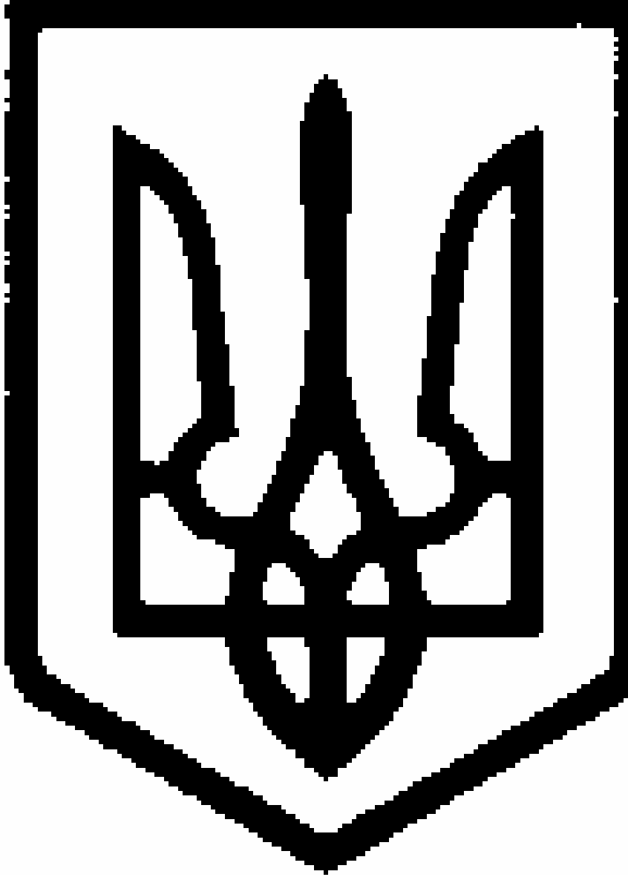

**ВОСЬМЕ СКЛИКАННЯ**

(п’ятдесят дев’ята сесія)

**РІШЕННЯ**

| 07 квітня 2025 року |  | № 1638 |
| --- | --- | --- |

Про передачу в оренду  земельних ділянок під проектними польовими дорогами, прогонами  ТзОВ «Волинь край»

Відповідно до статті 26 Закону України «Про місцеве самоврядування в Україні», керуючись статтями 12, 93, 123, 124, 125, 126 Земельного кодексу України, Законом України "Про оренду землі", Законом України «Про внесення змін до деяких законодавчих актів України щодо вирішення питання колективної власності на землю, удосконалення правил землекористування у масивах земель сільськогосподарського призначення, запобігання рейдерству та стимулювання зрошення в Україні» від 10 липня 2018 року № 2498-VIII, розглянувши клопотання директора ТзОВ «Волинь край» №57 від 20.03.2025 року щодо укладення договорів оренди землі на земельні ділянки під проектними дорогами, прогонами, враховуючи рекомендації  постійної комісії   з  питань  земельних відносин, природокористування, планування території, будівництва, архітектури, охорони пам'яток, історичного середовища та благоустрою, сільська  рада

ВИРІШИЛА:

1.Передати в оренду ТзОВ «Волинь Край» 36 (тридцять шість) земельних ділянок загальною площею 10,7810 га, які використовуються як польові дороги, прогони (01.18), згідно додатку №1. 2.Встановити термін дії договорів оренди землі 7 (сім) років. 3.Встановити орендну плату за користування земельними ділянками у розмірі 12 відсотків від нормативної грошової оцінки земельних ділянок. 4.Земельні ділянки передати в оренду за умови забезпечення доступу усіх землевласників та землекористувачів до належних їм земельних ділянок для використання їх за цільовим призначенням. Включити в договір оренди зобов’язання орендарю не перешкоджати проїзд до земельних часток (паїв) громадянам, що обробляють ділянки самостійно. 5.Доручити сільському голові Ю.В.Парфенюку підписати договори оренди землі з ТзОВ «Волинь край». 6.Зобов’язати ТзОВ «Волинь край» провести державну реєстрацію іншого речового права (права оренди) на передані земельні ділянки та використовувати їх у відповідності до статті 96 Земельного кодексу України. 7.Договір оренди землі, укладений між Дубенською районною державною адміністрацією та ТзОВ «Волинь край» від 02.02.2018 року визнати таким, що втратив чинність .

 8.Контроль за виконанням рішення покласти на  постійну    комісію сільської  ради  з  питань земельних відносин, природокористування, планування території, будівництва, архітектури, охорони пам'яток, історичного середовища таблагоустрою (Андрій СТУПАЧУК.)

Сільський голова                                             Юрій ПАРФЕНЮК

Додаток №1

до рішення сесії

від 07.04.2025р.№1638

Перелік

земельних ділянок під проектно – польовими дорогами в межах польових масивів комунальної форми власності

| **№**  **н/п** | **Кадастровий номер** | **Площа** | **Цільове призначення** | **Адреса місця знаходження** |
| --- | --- | --- | --- | --- |
| 1 | 5621684700:04:006:0535 | 0,0997 | земельні ділянки загального користування,які використовуються як польові дороги ,прогони | адміністративні межі Варковицької сільської ради (за межами населених пунктів) |
| 2 | 5621684700:04:006:0544 | 0,1106 | земельні ділянки загального користування,які використовуються як польові дороги ,прогони | адміністративні межі Варковицької сільської ради (за межами населених пунктів) |
| 3 | 5621684700:06:004:0198 | 0,3303 | земельні ділянки загального користування,які використовуються як польові дороги ,прогони | адміністративні межі Варковицької сільської ради (за межами населених пунктів) |
| 4 | 5621684700:04:001:0094 | 0,4218 | земельні ділянки загального користування,які використовуються як польові дороги ,прогони | адміністративні межі Варковицької сільської ради (за межами населених пунктів) |
| 5 | 5621684700:04:006:0545 | 0,1149 | земельні ділянки загального користування,які використовуються як польові дороги ,прогони | адміністративні межі Варковицької сільської ради (за межами населених пунктів) |
| 6 | 5621684700:04:006:0536 | 0,6300 | земельні ділянки загального користування,які використовуються як польові дороги ,прогони | адміністративні межі Варковицької сільської ради (за межами населених пунктів) |
| 7 | 5621684700:06:004:0197 | 0,5246 | земельні ділянки загального користування,які використовуються як польові дороги ,прогони | адміністративні межі Варковицької сільської ради (за межами населених пунктів) |
| 8 | 5621684700:04:006:0537 | 0,0426 | земельні ділянки загального користування,які використовуються як польові дороги ,прогони | адміністративні межі Варковицької сільської ради (за межами населених пунктів) |
| 9 | 5621684700:04:006:0538 | 0,2032 | земельні ділянки загального користування,які використовуються як польові дороги ,прогони | адміністративні межі Варковицької сільської ради (за межами населених пунктів) |
| 10 | 5621684700:04:006:0539 | 0,2456 | земельні ділянки загального користування,які використовуються як польові дороги ,прогони | адміністративні межі Варковицької сільської ради (за межами населених пунктів) |
| 11 | 5621684700:04:006:0540 | 0,3391 | земельні ділянки загального користування,які використовуються як польові дороги ,прогони | адміністративні межі Варковицької сільської ради (за межами населених пунктів) |
| 12 | 5621684700:04:006:0541 | 0,3062 | земельні ділянки загального користування,які використовуються як польові дороги ,прогони | адміністративні межі Варковицької сільської ради (за межами населених пунктів) |
| 13 | 5621684700:04:006:0542 | 0,2764 | земельні ділянки загального користування,які використовуються як польові дороги ,прогони | адміністративні межі Варковицької сільської ради (за межами населених пунктів) |
| 14 | 5621684700:06:004:0196 | 0,6368 | земельні ділянки загального користування,які використовуються як польові дороги ,прогони | адміністративні межі Варковицької сільської ради (за межами населених пунктів) |
| 15 | 5621684700:04:011:0092 | 0,2457 | земельні ділянки загального користування,які використовуються як польові дороги ,прогони | адміністративні межі Варковицької сільської ради (за межами населених пунктів) |
| 16 | 5621684700:04:011:0093 | 0,4561 | земельні ділянки загального користування,які використовуються як польові дороги ,прогони | адміністративні межі Варковицької сільської ради (за межами населених пунктів) |
| 17 | 5621684700:04:006:0543 | 0,1489 | земельні ділянки загального користування,які використовуються як польові дороги ,прогони | адміністративні межі Варковицької сільської ради (за межами населених пунктів) |
| 18 | 5621684700:04:011:0091 | 0,6116 | земельні ділянки загального користування,які використовуються як польові дороги ,прогони | адміністративні межі Варковицької сільської ради (за межами населених пунктів) |
| 19 | 5621684700:04:012:0320 | 0,1109 | земельні ділянки загального користування,які використовуються як польові дороги ,прогони | адміністративні межі Варковицької сільської ради (за межами населених пунктів) |
| 20 | 5621684700:04:012:0321 | 0,3008 | земельні ділянки загального користування,які використовуються як польові дороги ,прогони | адміністративні межі Варковицької сільської ради (за межами населених пунктів) |
| 21 | 5621684700:04:012:0322 | 0,2436 | земельні ділянки загального користування,які використовуються як польові дороги ,прогони | адміністративні межі Варковицької сільської ради (за межами населених пунктів) |
| 22 | 5621684700:04:012:0323 | 0,0982 | земельні ділянки загального користування,які використовуються як польові дороги ,прогони | адміністративні межі Варковицької сільської ради (за межами населених пунктів) |
| 23 | 5621684700:04:012:0324 | 0,4387 | земельні ділянки загального користування,які використовуються як польові дороги ,прогони | адміністративні межі Варковицької сільської ради (за межами населених пунктів) |
| 24 | 5621684700:05:006:0071 | 0,6882 | земельні ділянки загального користування,які використовуються як польові дороги ,прогони | адміністративні межі Варковицької сільської ради (за межами населених пунктів) |
| 25 | 5621684700:05:008:0095 | 0,4098 | земельні ділянки загального користування,які використовуються як польові дороги ,прогони | адміністративні межі Варковицької сільської ради (за межами населених пунктів) |
| 26 | 5621684700:05:010:0076 | 0,4128 | земельні ділянки загального користування,які використовуються як польові дороги ,прогони | адміністративні межі Варковицької сільської ради (за межами населених пунктів) |
| 27 | 5621684700:05:010:0075 | 0,2696 | земельні ділянки загального користування,які використовуються як польові дороги ,прогони | адміністративні межі Варковицької сільської ради (за межами населених пунктів) |
| 28 | 5621684700:05:013:0247 | 0,1518 | земельні ділянки загального користування,які використовуються як польові дороги ,прогони | адміністративні межі Варковицької сільської ради (за межами населених пунктів) |
| 29 | 5621684700:05:013:0246 | 0,4681 | земельні ділянки загального користування,які використовуються як польові дороги ,прогони | адміністративні межі Варковицької сільської ради (за межами населених пунктів) |
| 30 | 5621684700:05:024:0075 | 0,0891 | земельні ділянки загального користування,які використовуються як польові дороги ,прогони | адміністративні межі Варковицької сільської ради (за межами населених пунктів) |
| 31 | 5621684700:05:013:0243 | 0,265 | земельні ділянки загального користування,які використовуються як польові дороги ,прогони | адміністративні межі Варковицької сільської ради (за межами населених пунктів) |
| 32 | 5621684700:05:013:0244 | 0,1847 | земельні ділянки загального користування,які використовуються як польові дороги ,прогони | адміністративні межі Варковицької сільської ради (за межами населених пунктів) |
| 33 | 5621684700:05:013:0245 | 0,3534 | земельні ділянки загального користування,які використовуються як польові дороги ,прогони | адміністративні межі Варковицької сільської ради (за межами населених пунктів) |
| 34 | 5621684700:05:013:0242 | 0,0958 | земельні ділянки загального користування,які використовуються як польові дороги ,прогони | адміністративні межі Варковицької сільської ради (за межами населених пунктів) |
| 35 | 5621684700:05:013:0241 | 0,1656 | земельні ділянки загального користування,які використовуються як польові дороги ,прогони | адміністративні межі Варковицької сільської ради (за межами населених пунктів) |
| 36 | 5621684700:06:006:0038 | 0,2908 | земельні ділянки загального користування,які використовуються як польові дороги ,прогони | адміністративні межі Варковицької сільської ради (за межами населених пунктів) |

Сільський голова Юрій ПАРФЕНЮК